Offentligt resumé om driften af Svendborg Kommunes skove 2025

Om Svendborg Kommunes skove
Svendborg kommune ejer 323 ha. skov fordelt på 29 lokaliteter – heraf 275 ha. Bevokset areal.
De overordnede målsætninger for skovdriften omfatter:
- Urørt skov og biodiversitet
- Kulturarv og historie
- Friluftsliv
- Æstetiske skove
- Klima
- Sikkerhed og naboskab
Kommunens skove kan ses på dette kort: https://www.svendborg.dk/borger/oplevelser-og-fritid/natur-og-udeliv/skove-og-naturomraader/

Skovstrategi
Skovene driftes jf. kommunens skovstrategi fra 2020 - en strategi for udvikling af kommunens skove i de næste 50 år. Skovstrategien kan ses her: https://www.svendborg.dk/media/y2yolr10/skovstrategi.pdf

Certificering af skovdriften
Kommunens skovdrift er pr. 1. juni 2015 certificeret efter PEFC™ og FSC® normerne. Licenskode: FSC-C103859.
Som en del af skovens certificering udarbejdes hvert år et offentligt resumé af skovdriften. Resuméet er en del af den årlige overvågning og fungerer samtidig som information til skovens brugere og andre interesserede.
Overvågningen – inklusive resumé og bilag – indgår i den eksterne evaluering, som udføres af DNV, Woodmark og FSC/PEFC-gruppelederen (Dalgas, Afdeling Skovcertificering).
Svendborg Kommune har i 2025 ikke haft kontrolbesøg fra DNV og Woodmark.

Nøglebiotoper og naturhensyn
Der er registreret 133 nøglebiotoper i kommunens skove. Det samlede areal heraf er 104 ha. svarende til 32% af det samlede skovareal.
Nøglebiotoper er områder, der er vigtige for bevarelse af den biologiske værdi i skoven. De omfatter bl.a. søer, ellesumpe, enge, stendiger, overdrev, vandløb samt levesteder for særlige dyre- og plantearter.
I 2012 og 2013 blev der fundet Hasselmus i Sofielund. Der er udført hasselmusmonitorering i Sofielund i 2023-2025. Denne har ikke medført nye fund.
I grusgraven i Stævneskoven er nedskåret og oprevet uønsket opvækst af hensyn til Markfirbenet.

Urørt skov
I forbindelse med udarbejdelse af strategiplanen for kommunens skove er det besluttet, at andelen af urørt skov skal øges til 20%.
Arbejdet med at ændre tidligere kulturskov til urørt skov fortsætter og afsluttes i 2026. Det forventes, at de urørte skovarealer herefter kan henligge til urørt skov og følge naturens processer med minimale indgreb (behandling af problematiske risikotræer og fremmelse af dødvedsdannelse).
Forberedelsen består i at fremskynde de kendetegn, der er karakteristiske for den urørte skov. Det er bl.a. stor aldersvariation og meget dødt og døende træ, både stående og liggende i skovbunden.
Model for forberedelse af arealet til urørt skov, hvor ca. 30 % af træerne berøres:
- 5-10% at træerne ringes
- 20-25% af træerne skoves, primært omkring eksisterende vandhuller og lysninger
- 8-10 træer pr. ha. efterlades i skovbunden som dødt ved
- Øvrige skovede træer tages ud, også toppe til flis.

Fortidsminder
Skovenes fortidsminder er indtegnet på skovkortene.
Fortidsminderne må ikke skades under arbejdet i kommunens skove. Den årlige aktivitetsplan for skovningsarbejder m.m. forelægges derfor efter behov for Arkæologi Sydfyn inden arbejdet udføres.

Skiltning
I forbindelse med Skovstrategien blev det besluttet at skilte ved indgangene til de kommunale skove.
Skiltningen består af egetræspæle med følgende piktogrammer: kommunens våbenmærke, skovens navn, QR-kode, der linker til kommunens hjemmeside omhandlende skove, Geoparklogo samt hund i snor.

Ruter og spor
Mountainbikeruterne i Hallindskoven og Stevneskoven blev anlagt i 2016 i et samarbejde mellem Svendborg Mountainbikeklub, Geopark Det Sydfynske Øhav og Svendborg Kommune. Der er indgået aftale mellem parterne om rutens vedligeholdelse.
Svendborg Mountainbikeklub har opsat tællere, som registrerer brugen af de sydfynske mountainbikespor.
I Hallindskoven og Stevneskoven er der er afmærket Hjertesti, som er udarbejdet i fællesskab mellem Hjerteforeningen og Svendborg Mountainbike Klub.
I Iglemose Skov findes en grøn Kløversti med temaet Natur og Friluftsliv på 2,5 km lavet i samarbejde mellem Svendborg Kommune og Friluftsrådet, anlagt i 2012.
Øhavsstien går igennem Skovmølleskoven, Halling Skov, Gl. Hestehave og Poulinelund samt langs kanten af Julielund, Christiansminde skove og Christinedal.

Faciliteter
Faciliteterne var også i 2025 meget velbesøgte. Mange skoler og institutioner har brugt skovene som udflugtsmål.
Der ses fortsat en stigende tendens i antallet af bookinger af skovenes outdoorfaciliteter:
 | Antal bookinger pr år
Lokation | 2018 | 2019 | 2020 | 2021 | 2022 | 2023 | 2024 | 2025
Poulinelund - shelters | 282 | 341 | 472 | 427 | 325 | 301 | 359 | 315
Sofielund - shelters | 317 | 531 | 377 | 908 | 720 | 696 | 626 | 716
Sofielund - bålhytte |  | 22 | 49 | 101 | 117 | 748 | 911 | 1191
I alt | 599 | 894 | 898 | 1436 | 1162 | 1745 | 1896 | 2222
Tallene er hentet fra opgørelser fra bookenshelter.dk
Der er også shelters og aktivitetshytte i Iglemose Skov, men disse fremgår endnu ikke af bookenshelter.dk, hvor de øvrige faciliteter bookes. Faciliteterne forventes tilgængelige i 2026.

Arrangementer
Der er i 2024 givet tilladelse til ca. 70 arrangementer i kommunens skove. Der er primært tale om hundetræning.
Det vurderes, at der foregår flere arrangementer i skovene end dem, der er indhentet tilladelse til.
Arrangementerne har efter kommunens vurdering ikke medført skader på skovene, og der er ikke modtaget klager over de enkelte arrangementer.

Jagt og rågeregulering
Der drives ikke jagt i Svendborg Kommunes skove, bortset fra skydning af rågeunger i foråret. Skydningen udføres af lokale jagtforeninger.
Der er i 2025 reguleret råger i Store Byhave, Caroline Amalielund, Midtermosen og Boldbanen på Thurø samt Oure Sportsplads. Der er i alt talt 327 reder de pågældende steder og nedlagt 412 fugle.
I følgende skema er årets opgørelse over rågeregulering sammenholdt med de seneste seks års opgørelser:
 | 2019 | 2020 | 2021 | 2022 | 2023 | 2024 | 2025
Antal lokationer | 7 | 8 | 7 | 5 | 5 | 5 | 5
Antal reder | 391 | 338 | 371 | 304 | 338 | 354 | 327
Nedlagt pr. rede | 0,89 | 0,956 | 1,259 | 1,661 | 1,396 | 1,867 | 1,26
Nedlagte fugle | 348 | 323 | 467 | 505 | 472 | 661 | 412
Antal skytter i alt | 45 | 46 | 49 | 48 | 56 | 47 | 43

Håndhævelse af skel og nabokonflikter
Kommunens skove har mange naboer, hvilket naturligt giver en del nabodialoger.
De hyppigste gener, skovens naboer oplever og klager over, er nedfald fra træerne (grene, blade frugter og pollen), skygge, manglende udsigt og usikkerhed omkring potentielle risikotræer. Det eneste af disse hensyn, kommunen som udgangspunkt behandler, er sidstnævnte. Der kan dog være situationer, hvor kommunen nedskære generende opvækst eller grene over nabogrund. Kommunens indsats bygger altid på en konkret vurdering.
Omvendt oplever kommunen en del udfordringer med naboer, som henkaster haveaffald eller inddrager en del af skoven til egen have ved hegning eller placering af materialer.

Skovdrift

Samarbejdsaftale med Dalgas
Den daglige og praktiske skovdrift udføres af Dalgas i samarbejde med kommunen.
Dalgas udarbejder en årlig aktivitetsplan med budget, planlægger skovarbejdet og fører tilsyn med, at arbejdet udføres korrekt. Kommunen godkender aktivitetsplanen og fører overordnet tilsyn med skovdriften.
Som led i samarbejdet har kommunen adgang til Dalgas’ database ”Skovportalen”, hvor økonomi, aktivitetsplaner og skovkort er samlet. Skovkortene opdateres løbende.

Hugst og salg af certificerede produkter
I 2025 blev der fældet 1.430 m³ træ i kommunens skove. Det svarer til 62% af den samlede årlige tilvækst på ca. 2.309 m³.
Der er i 2025 udført omstillingstiltag i Troldeskoven med henblik på omlægning til urørt skov. Træet er solgt som savværkstræ og flisen som CO₂-neutralt biobrændsel til lokale kraftvarmeværker på Fyn og Langeland. Brændetræet af eg er anvendt som kantafgrænsning til faldunderlag på kommunale legepladser.
Der er desuden udført tynding i Stævneskoven, Gl. Hestehave og Hallind skov. En del af de fældede cypresser bliver anvendt i MTB’ernes sporbygningsarbejde i skoven.
I Poulinelund er afdrevet rødgran med henblik på fremtidig urørt skov af blandet løvtræ.
Den samlede stående vedmasse er ca. 62.649 m³.
I 2025 var CO₂-optaget (netto) på ca. 2.743 tons og det samlede CO₂-lager var pr. 31. december 2025 ca. 96.590 tons.
Fremover forventes hugsten fortsat at være mindre end den årlige tilvækst. Når skoven vokser mere, end der fældes, øges vedmassen og dermed mængden af lagret CO₂. Det bidrager til at begrænse klimaforandringer.
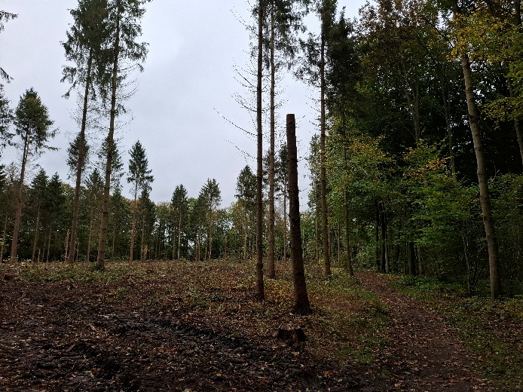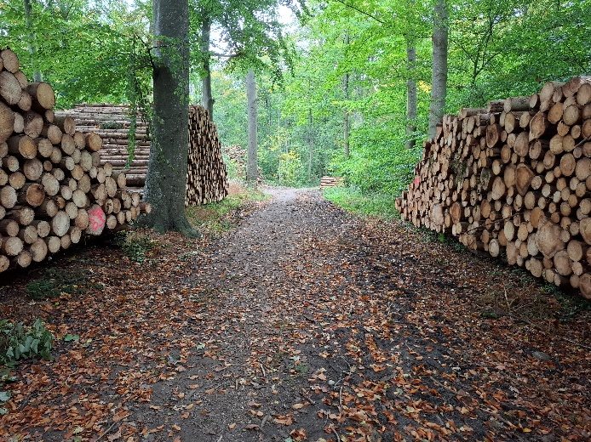
1: Afdrift af rødgran i Poulinelund som forberedelse til urørt skov. Her er efterladt højstød samt holme af rødgran. I bunden plantes blandet løv.
2: Det kan se voldsomt ud, når et skovområde afdrives - både den nøgne skov og de store mængder træ langs vejen er anledning til borgerhenvendelser. Den største gene for skovens naboer viste sig dog at være køresporene i skovstiernes rabatter.

Plantning
I 2025 er der plantet et ca. 180 m langt hasselmushegn som et ydre skovbryn på vestsiden af Sofielund ud mod fælleshaverne og institutionen. Dette til styrkelse af hhv. skovklimaet i skoven samt eksistensgrundlaget for hasselmusen, som tidligere og måske stadig lever i skoven.
Der er udført suppleringsplantning i Gl. Hestehave, Troldeskoven og Sandbjergskovene samt underplantning under cypressen i Stævneskoven.

Sikkerhedsfældning
Hver 4. år gennemføres systematisk gennemgang af skovkanter langs bebyggelse, veje og stier for registrering af træer, der kan udgøre en sikkerhedsrisiko. Gennemgangen blev senest udført i 2024.
På baggrund heraf samt årlige registreringer af kendte risikotræer foretages fældning. De fældede træer efterlades i skovbunden. Hvor det er muligt laves højstød.
Der er primært tale om asketræer ramt af svampesygdommen ”askens toptørre”, men gamle bøge udgør en stadig stigende risiko i kommunens gamle bøgeskove.

Kæmpebjørneklo
Efterhånden som Kæmpebjørneklo registreres i kommunens skove, påbegyndes bekæmpelsen heraf.
Kæmpebjørnekloen er solidt repræsenteret i Teglværksskoven i Stenstrup, hvor den i mange år har stået ubemærket, da skoven har været uden drift. Bekæmpelsen blev igangsat ved skovens optagelse i skovstrategien.

Infrastruktur
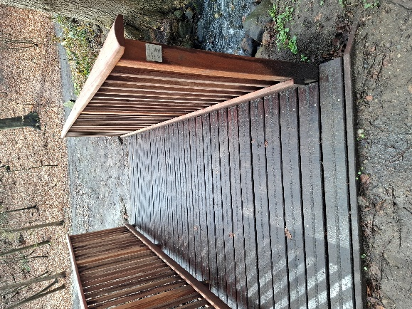
I 2025 er der renoveret skovstier og -vej efter endt skovningsarbejde i Poulinelund.
I Skovmølleskoven er udvalgte veje (ca. 1 km) og stier (ca. 900 m) renoveret. Renoveringsarbejdet forventes suppleret med endnu en sti i 2026, så det bliver muligt i langt højere grad at bevæge sig rundt i skoven på anlagte stier.
Ved Thurørundkørslen er vejprofilen blevet fritskåret og skoven trukket tilbage i forbindelse med anlæg af cykelsti.
Alle tre broer i Christinedal udskiftet til nye.

3: ny bro i centrum af den urørte skov Christinedal

Økonomi
Budgettet for driften af kommunens skove var i 2025 på 917.000 kr.
Skovdriftsopgaverne omfatter hugst, udtynding, plantning og kulturpleje, salg af savværkstræ, brænde og flis. Indtægterne fra salg af træ anvendes til at realisere skovstrategiens mål i et hurtigere tempo, end det ellers ville være muligt.
De øvrige opgaver omfatter skovning af risikotræer og bekæmpelse af Kæmpebjørneklo. Desuden er der udgifter til vedligeholdelse af stier, hegn, publikumsfaciliteter, skilte, renholdelse, græsslåning og ejendomsskatter.

April 2026,
Trafik og Infrastruktur, Svendborgvej 135, 5761 Vester Skerninge,
Mail: ti@svendborg.dk, tlf. 6223 3333

